|  |  |  |
| --- | --- | --- |
| Шахтинский автодорожный институт  Кафедра «ФИД» | Документы | №4 |

*Цель:* познакомимся с объектом конфигурации Документ. Вы узнаете, для чего он нужен, какова его структура и какими основными свойствами он обладает. Узнать, как создать форму документа, познакомитесь с некоторыми конструкциями встроенного языка. Узнать, что такое типообразующие объекты конфигурации.

*Задание:* Создать несколько документов и показать, каким образом разработчик может задавать собственные алгоритмы выполнения тех или иных действий, связанных с работой документа.

*Краткие сведения:*

**Документ**

Объект конфигурации Документ предназначен для описания инфор­мации о совершенных хозяйственных операциях или о событиях, произошедших в жизни организации вообще. Как правило, в работе любой фирмы используются такие документы, как приходные накладные, приказы о приеме на работу, платежные поручения, счета и т.д. Свойства и структура этих документов описываются в объектах конфигурации Документ, на основе которых платформа создает в базе данных таблицы для хранения информации из этих документов.  
Логика работы документов отличается от логики работы других объектов конфигурации. Документ обладает способностью прове­дения. Факт проведения документа означает, что событие, которое он отражает, повлияло на состояние учета.  
До тех пор, пока документ не проведен, состояние учета неизменно, и документ - не более чем черновик, заготовка. Как только документ будет проведен, изменения, вносимые документом в учет, вступят в силу и состояние учета будет изменено.  
Поскольку документ вносит изменения в состояние учета, он всегда «привязан» к конкретному моменту времени. Это позволяет отражать в базе данных фактическую последовательность событий.  
Каждый документ содержит информацию, которая подробнее описывает этот документ. Набор такой информации является одинаковым для всех документов одного вида, и для описания такого набора используются реквизиты объекта конфигурации Документ, являющиеся подчиненными объектами конфигурации. Большинство реквизитов разработчик создает самостоятельно, однако у каждого объекта Документ по умолчанию существуют стандартные реквизиты. Два наиболее важных из них - это Дата и Номер. Для описания конкретной информации служат табличные части объекта Документ. В этом случае в базе данных будут созданы дополнительные таблицы для хранения табличных частей, подчиненных конкретному документу.

**Формы документа**

Для «визуализации» документа существует несколько основных форм, которые имеют несколько вариантов названий (табл. 4.1).

Таблица 4.1. Основные формы документа

|  |  |  |
| --- | --- | --- |
| В контекстном меню  и в палитре свойств | В конструкторе форм | На закладке формы |
| Форма объекта | Форма документа | Документа |
| Форма списка | Форма списка документа | Списка |
| Форма выбора | Форма выбора документа | Выбора |

**Типы данных. Типообразующие объекты конфигурации**

На предыдущем занятии, когда мы создавали реквизиты справоч­ников или табличных частей, мы всегда указывали тип значения, которое может принимать этот реквизит. Это были примитивные типы данных: Число, Строка, Дата. *Примитивные типы данных изначально определены в системе, и их набор ограничен.*   
Наряду с такими изначально определенными в любой конфигурации типами могут существовать типы данных, определяемые только конкретной конфигурацией.

Объекты конфигурации, которые могут образовывать новые типы данных, называются типообразующими. Эти типы данных не поддержива­ются платформой изначально и существуют только в конкретном прикладном решении.  
Это небольшое отступление было необходимо потому, что уже при создании первого документа мы столкнемся с использованием типов данных СправочникСсылка.Склады и СправочникСсылка.Но­менклатура, которые появились в нашей конфигурации в результате создания объектов конфигурации Справочник Склады и Номенк­латура.

*Ход выполнения работы:*

**Создание Документа «Приходная накладная»**

Для отражения событий, происходящих на предприятии, в базе данных мы создадим два документа: **Приходная накладная**и **Оказание услуги.**

Документ **Приходная накладная**будет фиксировать факт поступления в нашу организацию необходимых материалов, а документ **Оказание услуги**- фиксировать оказание услуг и расход материалов, которые используются при оказании этих услуг.

**В режиме конфигуратор:**

Откроем конфигуратор и добавим новый объект конфигурации Документ.

 - *На закладке Основные*: зададим имя документа - ПриходнаяНакладная. На основании имени платформа автоматически заполнит его синоним. Так же зададим Представление списка, как Приходные накладные.

- *На закладке Подсистемы:* список приходных накладных должен быть доступен в разделах Учет материалов и Бухгалтерия.

- *На закладке Данные:*создадим реквизит документа с именем Склад (нажать на «+»); далее выберем для реквизита ссылочный тип данных СправочникСсыл­ка. Склады. Этот тип стал доступен в конфигурации после создания объекта конфигурации Справочник Склады. В качестве значения свойства **Значение заполнения** выберем предопределенный элемент справочника Склады - Основной.

|  |  |
| --- | --- |
| D:\__Google_Disk_Sync\Обучение\4_1\Интеграция бизнес-процессов в архитектуре SAP\Лабы_конфигурации\pictures\lab_04_01_stocks.png  Рисунок 4.1. Справочник Склады | После этого добавим в документ табличную часть с именем Материалы. Для этого нажмем кнопку «Добавить» табличную часть над списком табличных частей документа. Кроме имени табличной части установим свойство Проверка заполнения в значение «Выдавать ошибку».  Создадим реквизиты табличной части Материалы. Для этого нажмем кнопку «Добавить» реквизит в разделе описания табличных частей документа:   * Материал, тип СправочникСсылка. Номенклатура; * Количество, тип Число, длина 15, точность 3, неотрицательное; * Цена, тип Число, длина 15, точность 2, неотрицательное; * Сумма, тип Число, длина 15, точность 2, неотрицательное. |

Для каждого реквизита табличной части также установим свойство Проверка заполнения в значение «Выдавать ошибку» (Рисунок 4.2).

- *На закладке Нумерация:*убедимся, что свойство Авто-нумерация включено.

-  *В дереве объектов конфигурации выделим ветвь*Под­системы, вызовем ее контекстное меню и выберем пункт Все подсис­темы. В открывшемся окне в списке Подсистемы выделим подсистему УчетМатериалов: включим видимость у команды Приходная накладная: создать, в группе  Панель действий.Создать.

* **В режиме 1С:Предприятие**

Запустим **1С:Предприятие** в режиме отладки и протестируем полу­чившийся документ (Рисунок 4.3). В открывшемся окне **1С:Предприятия** мы видим, что в панели навигации разделов **Бухгалтерия и Учет материалов** появилась команда **Приходные накладные** для открытия списка приходных накладных.

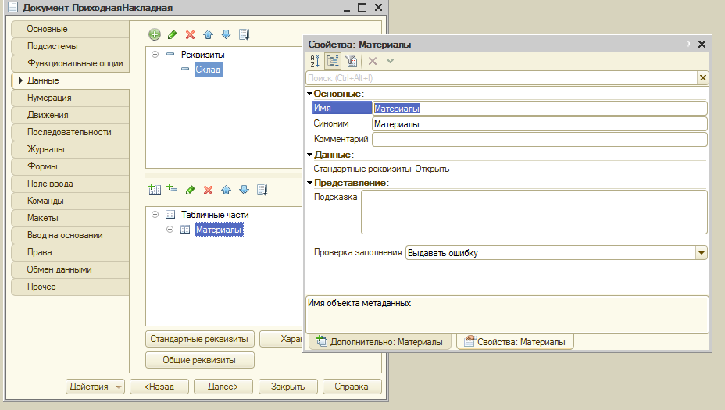

Рисунок 4.2. Свойства: Материалы

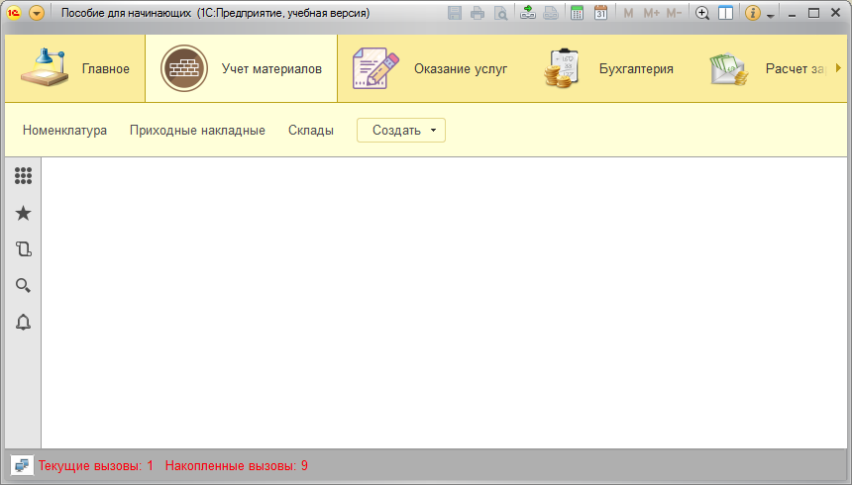

Рисунок 4.3. В режиме 1С: Предприятие

Пока в БД нет ни одного документа **Приходная накладная**, поэтому выполним команду **Приходная накладная**в панели действий раздела **Учет материалов** и создадим новую приходную накладную.

Система автоматически подставит текущую дату создания документа и нулевое время, так как документ еще не проведен. В качестве времени документа при оперативном проведении ему присваивается оперативная отметка времени.

Поле **Номер** не заполнено, но система сама сгенерирует для нового документа уникальный номер, так как свойство **Автонумерация** для документа включено по умолчанию. Новый номер будет сохранен в момент записи документа. *Осталось только заполнить табличную часть приходной накладной материалами (добавьте3 любых записи в накладную). Так же система может вводить данные с клавиатуры и предлагать вам материалы по совпадающим буквам (создайте еще одну накладную таким образом)*

После чего нажмем «Провести» и закрыть.

*Документ будет сохранен и проведен, ему будет присвоен автомати­чески сгенерированный системой номер и текущее время проведения документа.*

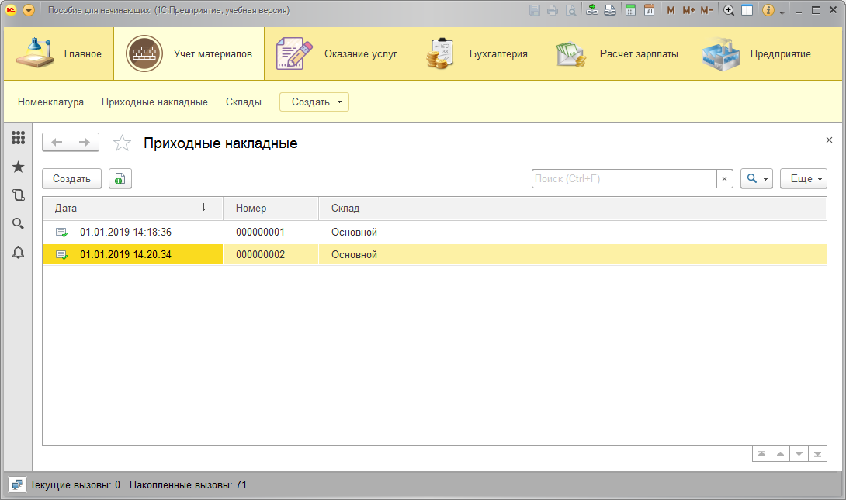

Рисунок 4.4. Приходные накладные

**Автоматический пересчет суммы в строках документа**

При заполнении документа приходится вводить сумму в каждой строке. Это неудобно, и возникает естественное желание автоматизировать работу документа так, чтобы сумма вычислялась автоматически каждый раз при изменении цены или количества материалов в строке.

Это совсем не сложно, и для этого нам потребуется сначала создать собственную форму документа, а затем воспользоваться возможнос­тями встроенного языка.

**В режиме конфигуратор:**

Откроем окно редактирования объекта конфигурации Документ**ПриходнаяНакладная,**далее пройдем на вкладку**Формы:**чтобы создать форму документа, нажмем кнопку открытия со значком лупы в поле ввода или кнопку Добавить над списком форм. Система вызовет полезный инструмент разработчика -**конструктор форм,**в нем выберем тип формы **Форма документа** и нажмем кнопку **Готово.***Обращаем внимание, что в дереве объектов конфигурации у объекта конфигурации Документ ПриходнаяНакладная появилась форма ФормаДокумента, а на экране открылось окно редактора форм, содержащее эту форму.*Разработчик может через палитру свойств изменить свойства элемента, которые повлияют на его отображение в форме. Он может также изменить структуру элементов формы - создать новое поле, группу полей, добавить табличную часть, связав эти элементы с данными формы. Используя встроенный язык, разработчик может «вклиниться» в эти события и описать собственный алгоритм того, что должно происхо­дить при наступлении этого события.

*- Дважды щелкнем на элементе формы Материалы Количество или правой кнопкой мыши откроем для него палитру свойств:*прокрутив список до конца, мы увидим перечень событий, которые могут быть связаны с этим полем. Найдем в списке событий событие **ПриИзменении,**и нажмем на кнопку открытия (значок лупы), система создаст шаблон процедуры обработчика этого события в модуле нашей формы и откроет закладку **Модуль** редактора формы.

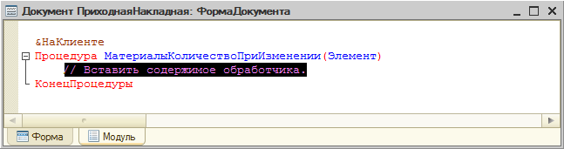

Рисунок 4.5. Листинг формы документа

**Модуль** - это «хранилище» для текста программы на встроенном языке. В модуль формы, в процедуру МатериалыКоличествоПриИзменении(), добавим следующий текст:

СтрокаТабличнойЧасти = Элементы.Материалы.ТекущиеДанные;

СтрокаТабличнойЧасти.Сумма = СтрокаТабличнойЧасти.Количество\*СтрокаТабличнойЧасти.Цена;

Таким образом, в результате выполнения первой строки процедуры обработчика переменная СтрокаТабличнойЧасти будет содержать объект ДанныеФормыСтруктура. Этот объект содержит данные, находящиеся  в текущей строке табличной части документа (Элементы.Материалы.ТекущиеДанные). Получив этот объект, мы можем обратиться к данным конк­ретной колонки табличной части, указав имя колонки в качестве свойства объекта.

**Одна процедура для обработки нескольких событий**

Теперь хотелось бы и для поля Цена  и Сумма сделать то же самое.

Поэтому лучше будет поместить расчет суммы в некоторое «обще­доступное» место, чтобы разные документы, имеющие аналогичные реквизиты табличной части, могли использовать этот алгоритм. Для описания таких «общедоступных» мест служат объекты конфи­гурации Общий модуль, расположенные в ветке Общие > Общие модули. Процедуры и функции, содержащиеся в этих модулях, могут быть доступны для любых объектов конфигурации.

**В режиме конфигуратор:**

Добавим объект конфигурации Общий модуль. Для этого раскроем ветвь Общие в дереве объектов конфигурации, нажав на + слева от нее. Затем выделим ветвь **Общие модули** и нажмем кнопку **Добавить** в командной панели окна конфигурации:

|  |  |
| --- | --- |
| D:\__Google_Disk_Sync\Обучение\4_1\Интеграция бизнес-процессов в архитектуре SAP\Лабы_конфигурации\pictures\lab_04_06_Modules.PNG  Рисунок 4.6. Общие модули | Назовем его РаботаСДокументами и установим в его свойствах флажок Клиент (управляемое приложение), а флажок Сервер снимем. Это означает, что экземпляры этого модуля будут скомпилированы в контексте тонкого клиента и в контексте веб-клиента. |

Внесем в общий модуль следующий текст:

Процедура РассчитатьСумму(строкаТабличнойЧасти) Экспорт

СтрокаТабличнойЧасти.Сумма = СтрокаТабличнойЧасти.Количество\*СтрокаТабличнойЧасти.Цена;

КонецПроцедуры

Изменим текст обработчика. Для этого вернитесь в модуль формы документа, выберите поле КоличествоПриИзменении.

&НаКлиенте  
Процедура МатериалыКоличествоПриИзменении (Элемент)

СтрокаТабличнойЧасти. = Элементы.Материалы.ТекущиеДанные;

РаботаСДокументами.РассчитатьСумму(СтрокаТабличнойЧасти);

КонецПроцедуры

Создадим обработчик события ПриИзменении для поля табличной части МатериалыЦена так же, как мы делали это для поля Материалы Количество, и повторим в нем вызов процедуры РассчитатьСумму из общего модуля.

- Листинг процедуры «МатериалыЦенаПриИзменении()»

&НаКлиенте

Процедура МатериалыЦенаПриИзменении (Элемент)

СтрокаТабличнойЧасти. = Элементы.Материалы.ТекущиеДанные;

РаботаСДокументами.РассчитатьСумму(СтрокаТабличнойЧасти);

КонецПроцедуры

**В режиме 1С: Предприятие:**

Запустим **1С: Предприятие** в режиме отладки и убедимся, что теперь сумма в строках табличной части документов ПриходнаяНакладная пересчитывается как при изменении количества, так и при изменении цены.

**Документ «Оказание услуги»**

**В режиме конфигуратор:**

Добавим новый объект конфигурации Документ и назовем его ОказаниеУслуги.

- *На закладке Основные*:  Представление объекта задавать не будем, вместо него будет исполь­зоваться Синоним объекта. Представление списка зададим как Оказание услуг.

- *На закладке Подсистемы*: отметим, что документ будет доступен в подсистемах Оказание услуг и Бухгалтерия.

- *На закладке Данные:*создадим реквизиты документа:

* Склад, тип СправочникСсылка.Склады. Выберем для свойства Значение заполнения предопределенный элемент Основной спра­вочника Склады.
* Клиент, тип СправочникСсылка.Клиенты. Установим свойство Проверка заполнения в значение Выдавать ошибку.
* Мастер, тип СправочникСсылка.Сотрудники. Установим свойство Проверка заполнения в значение Выдавать ошибку.

Создадим табличную часть этого документа ПереченьНоменклатуры с реквизитами:

* Номенклатура, тип СправочникСсылка.Номенклатура;
* Количество, тип Число, длина 15, точность 3, неотрицательное;
* Цена, тип Число, длина 15, точность 2, неотрицательное,
* Сумма, тип Число, длина 15, точность 2, неотрицательное;

Установим для табличной части в целом и для каждого ее реквизита свойство Проверка заполнения в значение Выдавать ошибку.  
- *На закладке Формы:*создадим основную форму документа:

Для поля ПереченьНоменклатурыКоличество создадим обработчик события ПриИзменении, в котором будем вызывать процедуру РассчитатьСумму из общего модуля РаботаСДокументами.

При этом откроется модуль формы с шаблоном обработчика события ПереченьНоменклатурыКоличествоПриИзменении, который мы пока заполнять не будем, а перейдем в окно элементов формы на закладку Форма и аналогичным образом создадим обработчик события ПереченьНоменклатурыЦенаПриИзменении для поля ПереченьНоменклатурыЦена.

Далее модуль формы документа ОказаниеУслуги нужно заполнить следующим образом:

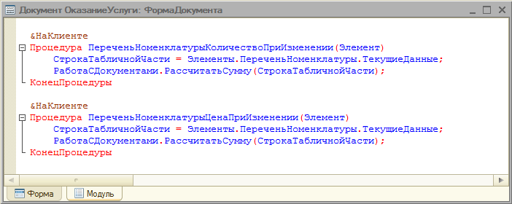

Рисунок 4.7. Модуль формы документа «ОказаниеУслуги»

В заключение отредактируем командный интерфейс, чтобы в под­системе Оказание услуг была доступна команда создания новых документов.

Для разнообразия воспользуемся другим способом. Откроем окно редактирования объекта конфигурации Подсистема ОказаниеУслуг и нажмем кнопку Командный интерфейс.

В открывшемся окне отразятся все команды выбранной подсистемы.

В группе Панель действий. Создать включим видимость у команды Оказание услуги: создать

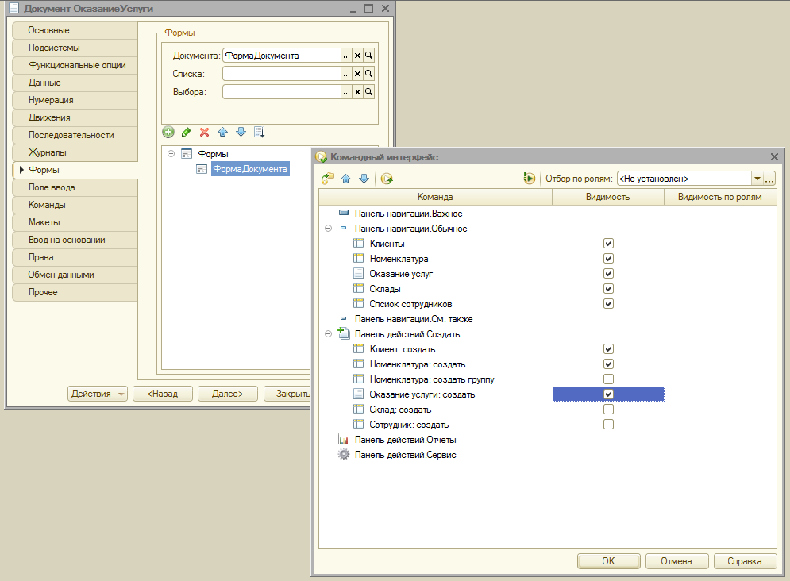

Рисунок 4.8. Видимость у команды Оказание услуги: создать

**В режиме 1С:Предприятие:**

В панели действий раздела Оказание услуг вызовем команду соз­дания документа Оказание услуги и заполним его следующим образом:

Обратите внимание, что склад Основной подставляется по умолчанию, а для полей Мастер и Клиент выполняется проверка заполнения. А также при вводе цены и количества в табличную часть документа Оказание услуги сумма пересчитывается по нашему алгоритму.

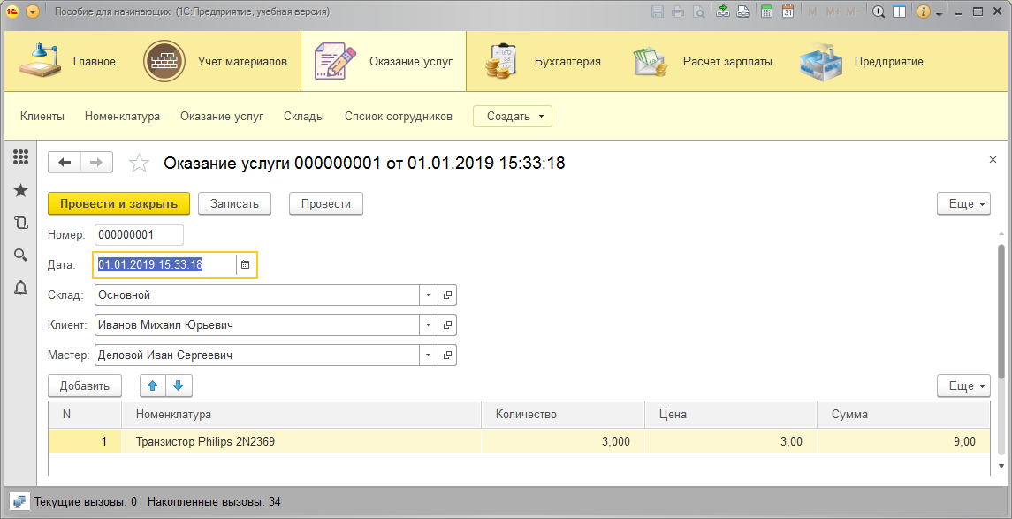

Рисунок 4.9. Оказание услуг

*Контрольные вопросы:*

1. Для чего предназначен объект конфигурации «Документ»?
2. Какими характерными особенностями обладает документ?
3. Для чего предназначены реквизиты и табличные части доку-
4. мента?
5. Какие существуют основные формы документа?
6. Что такое проведение документа?
7. Как создать объект конфигурации «Документ» и описать его
8. основную структуру?
9. Как создать новый документ и заполнить его данными?
10. Как создать собственную форму документа?
11. Что такое конструктор форм?
12. Что такое редактор форм?
13. Что такое элементы формы?
14. Что такое события, и с чем они связаны?
15. Что такое обработчик события, и как его создать?
16. Что такое модуль, и для чего он нужен?
17. Зачем нужны общие модули?
18. Что такое типообразующие объекты?

|  |  |  |
| --- | --- | --- |
| Работу выполнил:  Толстунов А. Н. | Работу принял:  Беленченко В. М. | Дата приёма:  \_\_.\_\_.2019 |